PROCESO DE GESTIÓN DE FORMACIÓN PROFESIONAL INTEGRAL
Documento de Apoyo No. 10.1 – Configuración del RoboClaw 2x15A con Basicmicro Motion Studio.
Duración Estimada: 1,5 horas.
Sesión: Día 2 – 03/11/2026, bloque 2 (11:00 a.m. – 12:30 p.m.).
Relación con la Guía de Aprendizaje: Actividad 3.3.1 – carpeta «10. CONFIGURACIÓN ROBOCLAW».
Diseñado por: Julián René Cháux Cedeño.

Nombre del participante: ____________________________________ Fecha: ____________________

1. OBJETIVOS DE APRENDIZAJE
- Instalar Motion Studio (versión actual o Legacy, según la versión del hardware) y conectar el RoboClaw.
- Configurar el modo de control Packet Serial, la dirección 128 (0x80) y la velocidad de 38 400 baudios.
- Ejecutar el Autotune de velocidad, interpretar P, I, D y QPPS y guardarlos en la memoria del controlador.
- Diagnosticar encoders invertidos o desconectados.

2. FUNDAMENTOS
El RoboClaw 2x15A controla dos motores DC con escobillas (15 A continuos y 30 A pico por canal, 6–34 V) y lee dos encoders de cuadratura [3]. En modo Packet Serial recibe órdenes binarias con dirección, comando, datos y CRC-16, y responde 0xFF a cada escritura válida (manual rev. 5.6, incluido en la carpeta PROGRAMAS) [2]; así lo usa el driver ROS 2 mr_base (DA-12.1). El RoboClaw cierra internamente un lazo PID de velocidad por motor: el computador pide una velocidad en cuentas por segundo y el controlador ajusta el ciclo útil del PWM para mantenerla.
$u\left(t\right)=K_{p}e\left(t\right)+K_{i}\int_{0}^{t}{e}\left(τ\right)dτ+K_{d}\frac{de\left(t\right)}{dt},e=ω_{ref}−ω_{medida}$ (1)
QPPS (quadrature pulses per second) es la velocidad máxima del motor en cuentas/s medida por el Autotune; el RoboClaw la usa para normalizar la acción de control. Con el motor Pololu 25D 47:1 (2248,86 cuentas por vuelta [6]) el valor medido en un robot del laboratorio fue 6937 cuentas/s, es decir, 185 rpm en la salida y 0,87 m/s con ruedas de 90 mm. El software debe pedir como máximo ~80 % de QPPS para dejar margen al PID.
Tabla 1. Configuración del RoboClaw para este robot.
Parámetro | Valor | Dónde se usa
Control Mode | Packet Serial | Protocolo binario del driver ROS 2
Packet Serial Address | 128 (0x80) | address: 128 en mr_base.yaml
Baudrate | 38400 | baud: 38400 (por USB el valor no limita la velocidad, pero se deja igual)
Velocity P, I, D, QPPS | Autotune por motor | Lazo interno del RoboClaw; mr_base los lee al arrancar

3. MATERIALES
- Robot del DA-8.1 con las ruedas levantadas del piso.
- PC con Windows y cable USB mini-B.
- Instaladores en la carpeta «10. CONFIGURACIÓN ROBOCLAW/PROGRAMAS/BASIC MICRO» (Motion Studio, versión Legacy funcional y controlador USB USBRoboclawVirtualComport).
Seguridad:
NO realice conexiones eléctricas definitivas sin la verificación previa del instructor. Antes de energizar: polaridad de la batería, interruptor y paro de emergencia en serie, regulador ajustado al voltaje de la Jetson y ruedas levantadas en la primera prueba de motores.

4. PROCEDIMIENTO

Paso 1. Descargar e instalar Motion Studio
Desde la página del producto en Basicmicro, sección de descargas, obtenga Basicmicro Motion Studio [1] e instálelo. Si Windows no reconoce el puerto, instale el controlador USB incluido en la carpeta PROGRAMAS.
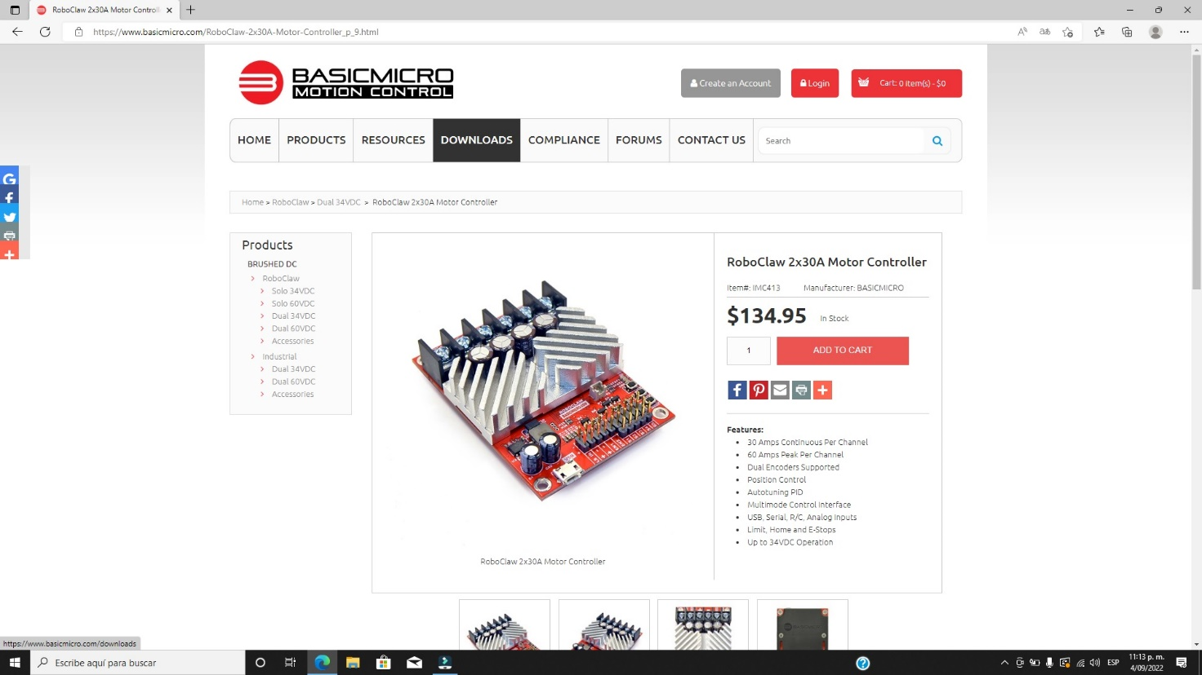
Figura 1. Página del RoboClaw 2x15A en el sitio de Basicmicro.
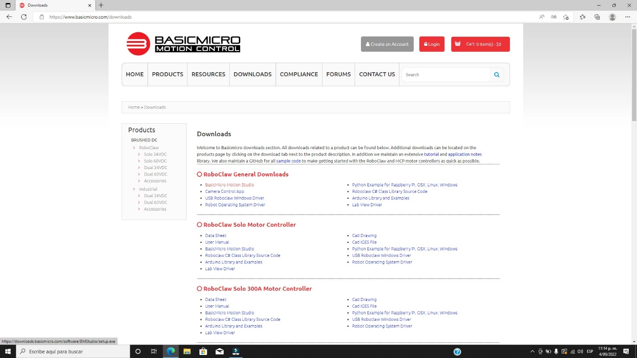
Figura 2. Sección de descargas del RoboClaw en el sitio de Basicmicro.
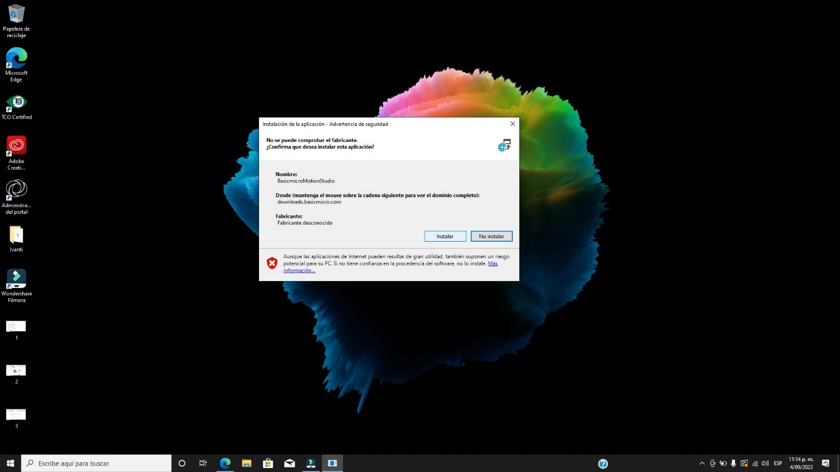
Figura 3. Instalación de Motion Studio: aceptar la advertencia de seguridad de Windows.
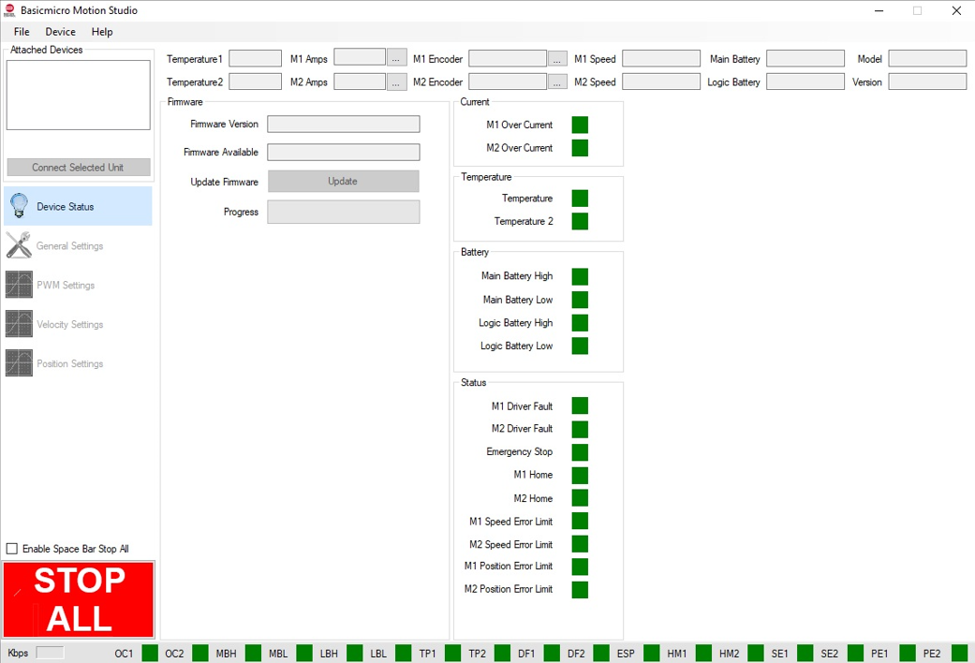
Figura 4. Interfaz de Motion Studio al abrirse, todavía sin un RoboClaw conectado.

Paso 2. Elegir la versión correcta (V5 → Legacy)
Las unidades del laboratorio son RoboClaw 2x15A V5. Las versiones recientes de Motion Studio no las reconocen y muestran el mensaje de la figura siguiente. En ese caso use la versión Legacy: carpeta PROGRAMAS («Legacy version Funcional») o menú Help → Download Legacy Motion Studio.
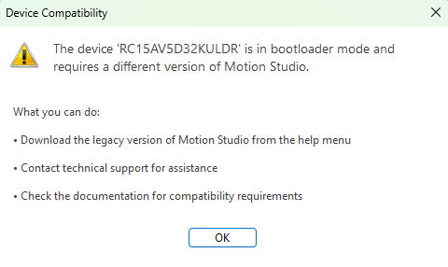
Figura 5. Motion Studio reciente frente a un RoboClaw V5 («RC15AV5…»): requiere otra versión.
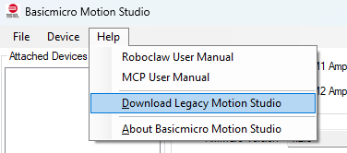
Figura 6. Descarga de la versión Legacy desde el menú Help.
Compatibilidad:
La misma distinción existe en las librerías de Python del fabricante: la librería legacy es la indicada para RoboClaw V5 y anteriores [4] y basicmicro_python para los controladores actuales [5]. El driver mr_base implementa solo comandos comunes a ambas (lectura de encoders y velocidad, velocidad con aceleración, ciclo útil, batería, temperatura y estado).

Paso 3. Conectar y actualizar el firmware
Conecte el RoboClaw por USB. Seleccione la unidad detectada y pulse Connect Selected Unit. Si el programa ofrece una versión de firmware más reciente compatible con su hardware, actualícela y anote la versión.
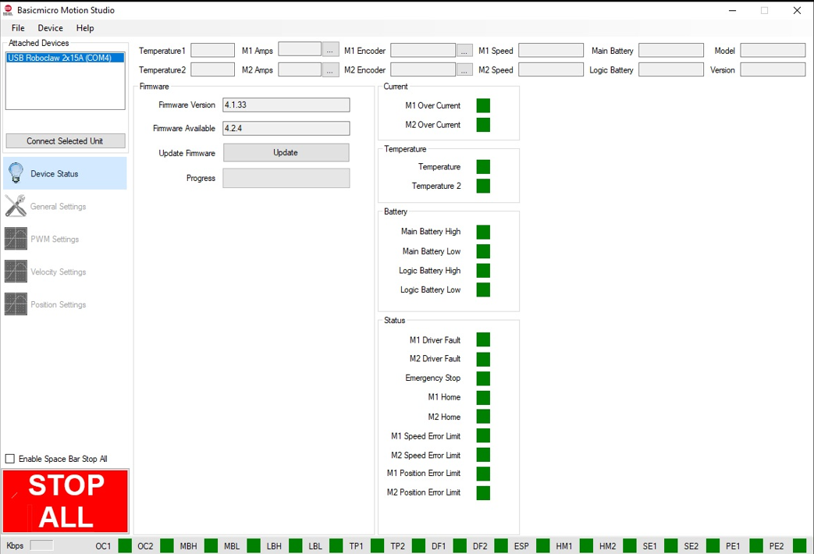
Figura 7. Unidad conectada y versión de firmware detectada.
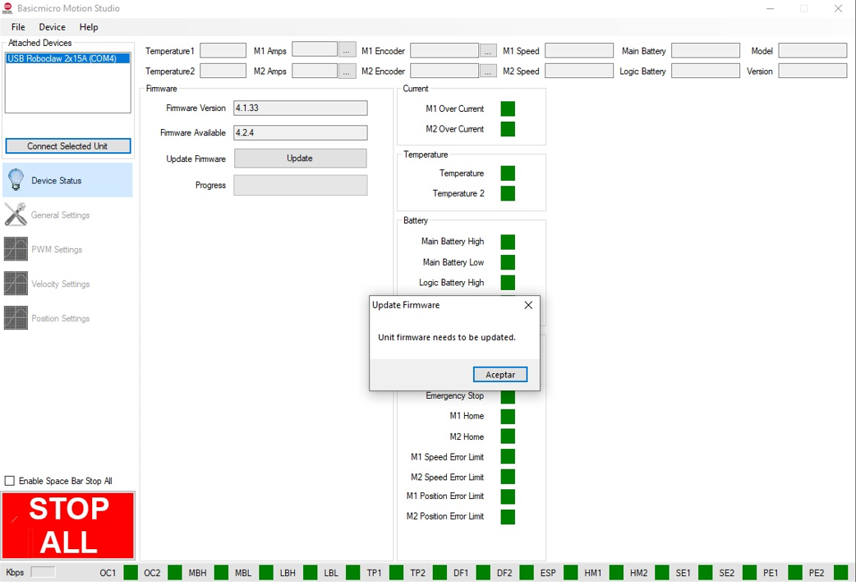
Figura 8. Aviso de actualización de firmware al conectar la unidad.
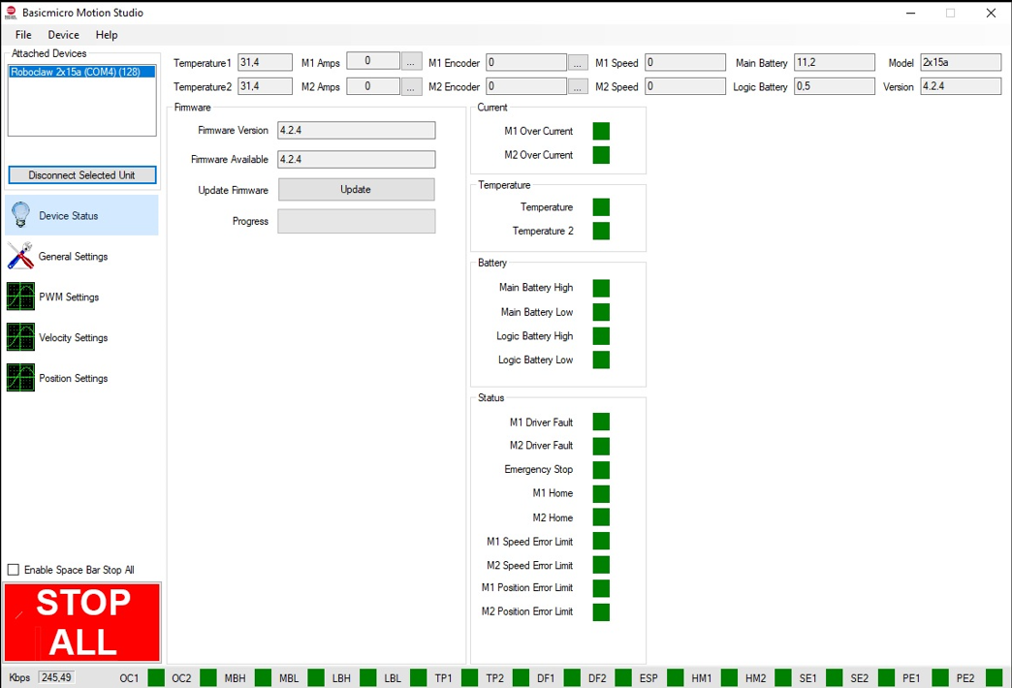
Figura 9. Unidad conectada: en el panel izquierdo, Device Status, General Settings, PWM Settings, Velocity Settings y Position Settings.

Paso 4. General Settings
Configure Control Mode = Packet Serial, Packet Serial Address = 128 y Baudrate = 38400. Deje el resto por defecto, salvo los límites de batería si su kit lo exige (consulte el manual).
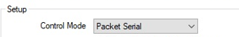
Figura 10. Modo de control Packet Serial.
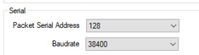
Figura 11. Dirección 128 y 38 400 baudios.
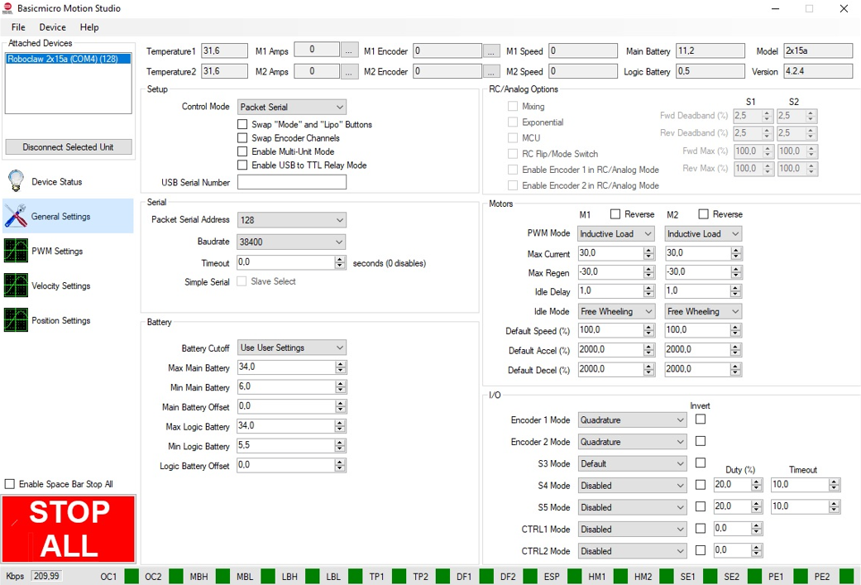
Figura 12. Vista completa de General Settings con la configuración del robot.

Paso 5. Prueba de PWM y encoders
En PWM Settings mueva suavemente cada control deslizante. La rueda debe girar y el contador del encoder del mismo motor debe aumentar cuando el PWM es positivo. Anote el sentido real de cada rueda (adelante o atrás): lo necesitará para invert_left/invert_right en el DA-12.1.

Paso 6. Autotune de velocidad
En Velocity Settings pulse Autotune para el motor 1 y luego para el motor 2. El motor hará movimientos en ambos sentidos y escribirá P, I, D y QPPS. Si aparece «Encoder direction is reversed relative to motor direction», intercambie físicamente los canales A y B de ese encoder y repita.
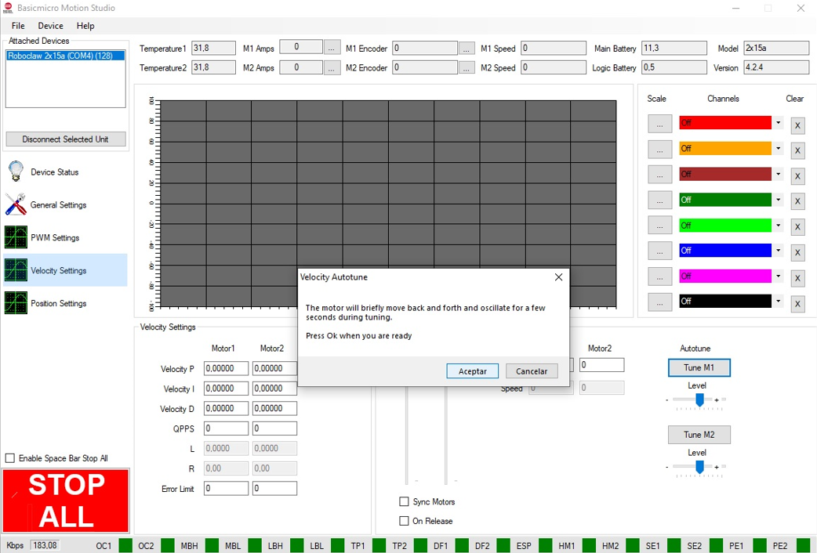
Figura 13. Autotune de velocidad: el motor se moverá en ambas direcciones durante unos segundos.
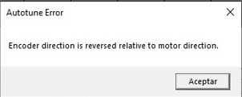
Figura 14. Error de Autotune por encoder invertido.
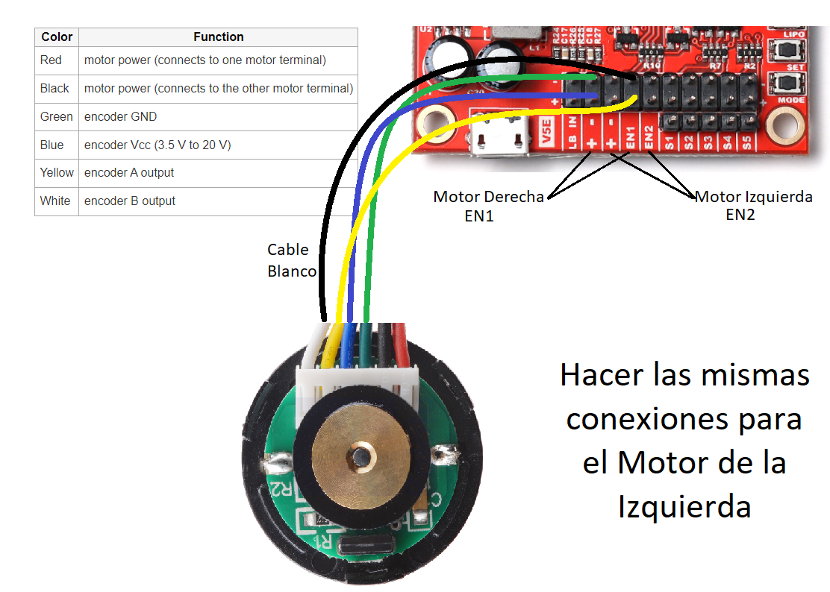
Figura 15. Si aparece el error, intercambie los cables A y B del encoder (amarillo y blanco) en el conector EN1 o EN2.
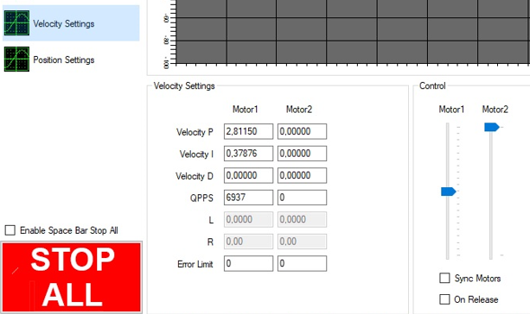
Figura 16. Resultado del Autotune del motor 1 en un robot del laboratorio: P = 2,81150; I = 0,37876; D = 0; QPPS = 6937.
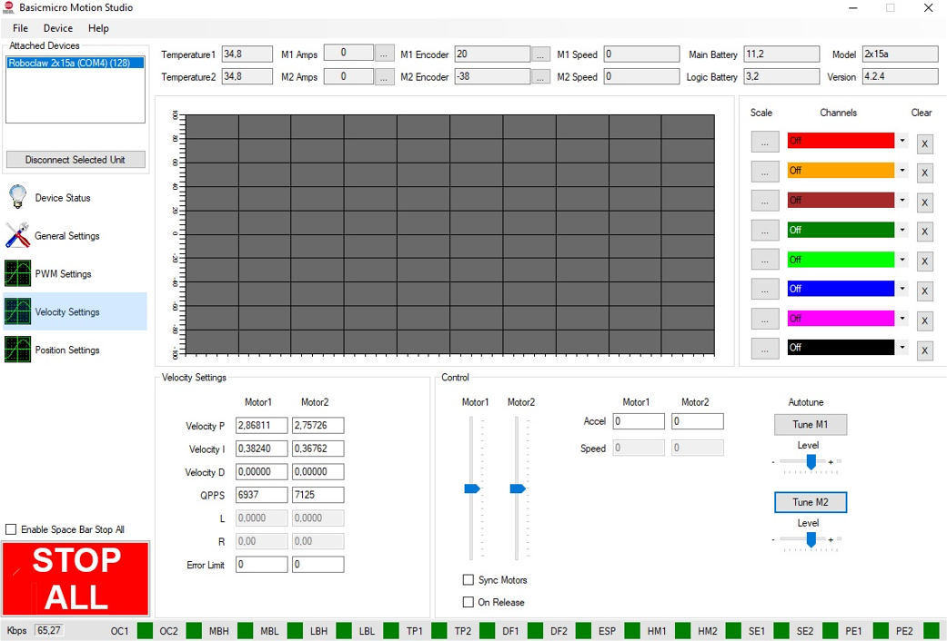
Figura 17. Autotune terminado para los dos motores: P, I, D y QPPS de cada uno.

Paso 7. Verificar y guardar
Grafique la consigna y la velocidad medida para comprobar que el motor sigue la referencia sin oscilar. Para que los cambios queden en el controlador pulse Device → Write Settings; sin este paso se pierden al apagar.
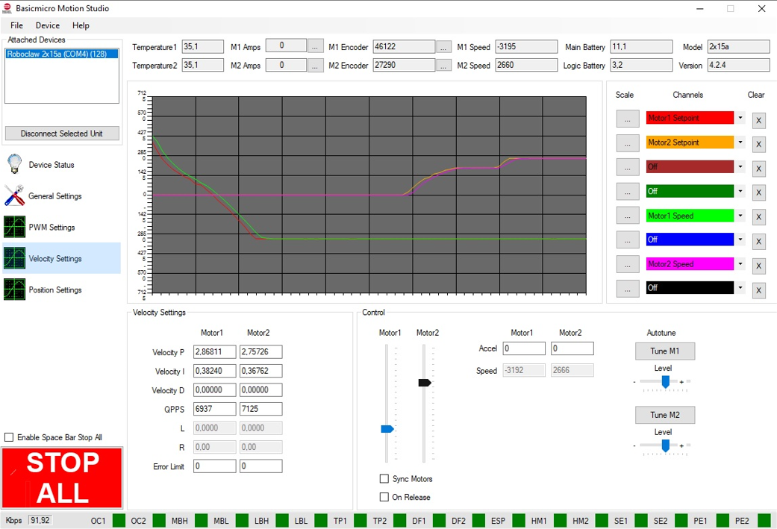
Figura 18. Gráfica de consigna y velocidad de los dos motores durante la prueba.
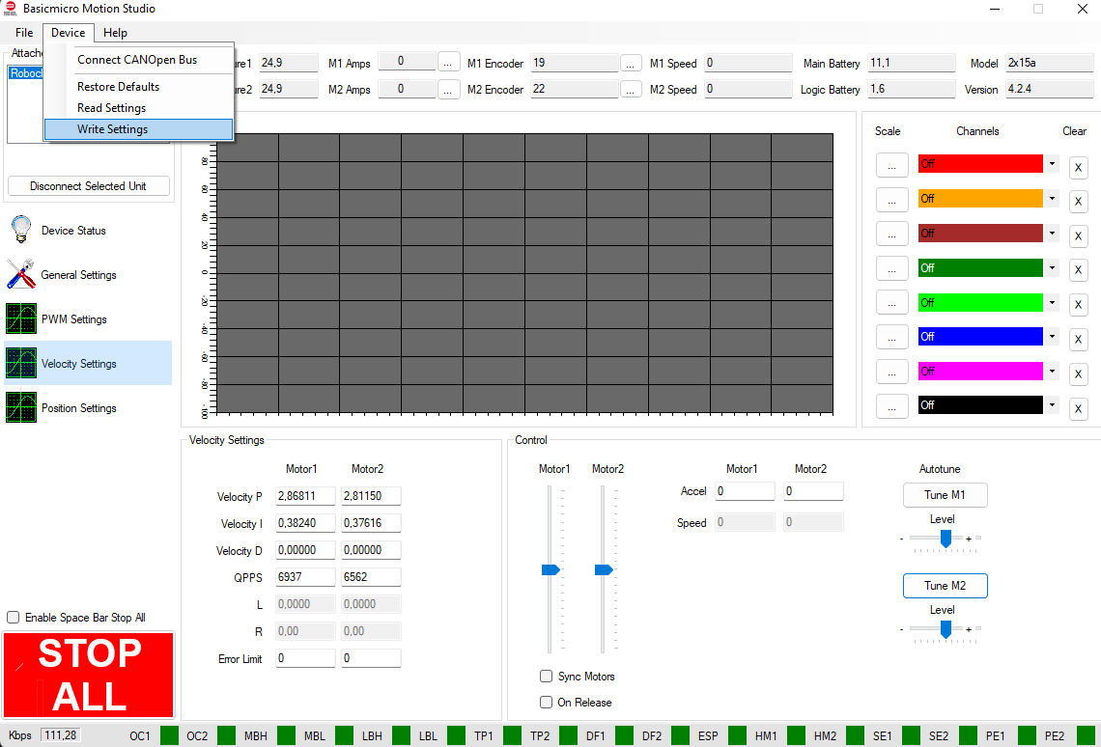
Figura 19. Device → Write Settings guarda la configuración en el RoboClaw.
Tabla 2. Resultado del Autotune de su robot (diligenciar). El driver ROS 2 los imprime al arrancar.
Motor | Rueda | P | I | D | QPPS | Firmware
M1 | derecha
M2 | izquierda

5. COMPROBACIÓN DESDE LINUX (SIN WINDOWS)
Con el espacio de trabajo robots_ws preparado según el DA-9.1 (reserva mr_ws [8]) (en el PC con Ubuntu 22.04 o en el computador del robot), conecte el RoboClaw por USB y repita el diagnóstico sin Motion Studio:
# version, baterias, PID y encoders en vivo
ros2 run mr_base check_roboclaw --port /dev/roboclaw

# mueve cada motor al 10 % de QPPS (ruedas arriba)
ros2 run mr_base check_roboclaw --port /dev/roboclaw --probar

Salida esperada (abreviada): versión USB Roboclaw 2x15a v4.x, batería principal en voltios, PID de cada motor con el QPPS que escribió el Autotune y, con --probar, «OK, mismo signo» para ambos motores.
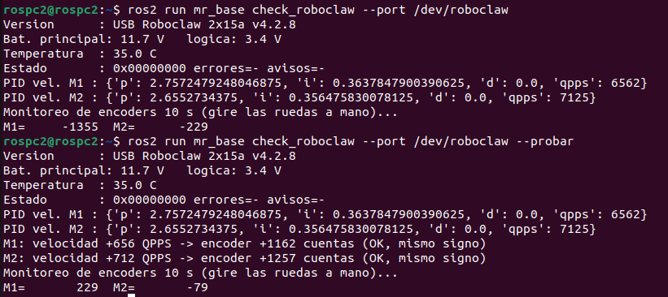

Reto:
Si el QPPS del motor izquierdo es 6500 y el del derecho 6937, ¿qué velocidad lineal máxima puede pedir el software sin saturar ninguna rueda, dejando 20 % de margen? (ruedas de 90 mm, 2248,86 cuentas/vuelta).

REFERENCIAS
[1] Basicmicro Motion Control, RoboClaw 2x15A Motor Controller (descargas: Motion Studio y RoboClaw User Manual). [En línea]. Disponible: https://www.basicmicro.com/RoboClaw-2x15A-Motor-Controller_p_10.html
[2] Basicmicro Motion Control, RoboClaw Series Brushed DC Motor Controllers – User Manual, rev. 5.6 (firmware 4.1.20 y posteriores). Copia incluida en «10. CONFIGURACIÓN ROBOCLAW/PROGRAMAS/BASIC MICRO/Legacy version Funcional».
[3] Pololu Corporation, RoboClaw 2x15A Motor Controller (V6B/V6F) (item #3683; 2 × 15 A continuos, 30 A pico, 6–34 V). [En línea]. Disponible: https://www.pololu.com/product/3683/specs
[4] Basicmicro Motion Control, roboclaw_python_library (legacy: RoboClaw V5 y anteriores). [En línea]. Disponible: https://github.com/basicmicro/roboclaw_python_library
[5] Basicmicro Motion Control, basicmicro_python – Python 3 library for Basicmicro packet serial (v2.0.10, licencia MIT). [En línea]. Disponible: https://github.com/basicmicro/basicmicro_python
[6] Pololu Corporation, 47:1 Metal Gearmotor 25Dx67L mm HP 12V with 48 CPR Encoder (item #4846; relación 46,85:1; 2248,86 cuentas/vuelta). [En línea]. Disponible: https://www.pololu.com/product/4846
[7] J. R. Cháux Cedeño, Robótica básica – Semana 2: construcción y programación de un robot móvil (documentos de apoyo 8 a 18), SENA, 2022–2025.
[8] J. R. Cháux Cedeño, mr_ws – espacio de trabajo ROS 2 del robot móvil diferencial (material de esta transferencia, licencia Apache-2.0), 2026.

